TV-Freischaltungsmodul

TVF-60 und TVF-63

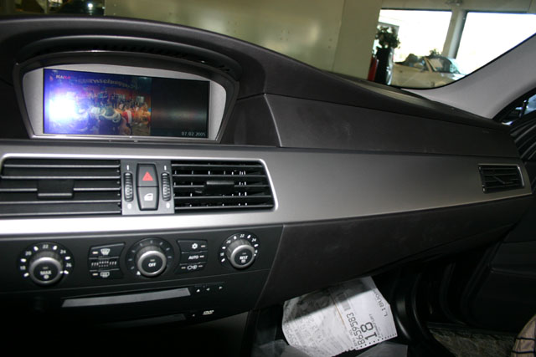

Einbauanleitung

DMT-Fahrzeugtechnik GbR
Nagoldstr. 16

75242 Neuhausen
Tel. 07234/9499885
Info@DMT-Fahrzeugtechnik.de
www.DMT-Fahrzeugtechnik.de

BMW TV-Freischaltung für E60/63

Lassen Sie bitte die Installation am besten durch einen geschulten Fachmann durchführen!

Lesen Sie zuerst die Anleitung zu Ende und beginnen Sie dann mit dem Einbau!
Das Interface ist für 12 Volt ausgelegt!

EINBAU AUF EIGENE GEFAHR!
Wir übernehmen keine Haftung für Schäden am Kraftfahrzeug sowie Personen.
Rechtliche Hinweise siehe unten!

Nun zum Einbau:

Bevor Sie anfangen bitte die Zündung abschalten und abwarten bis alles aus ist. (ca. 2 min) „Zündschlüssel/Karte“ abziehen!!

Als Erstes bitte die Leiste vorsichtig abziehen.

Dann die zwei Schrauben entfernen.

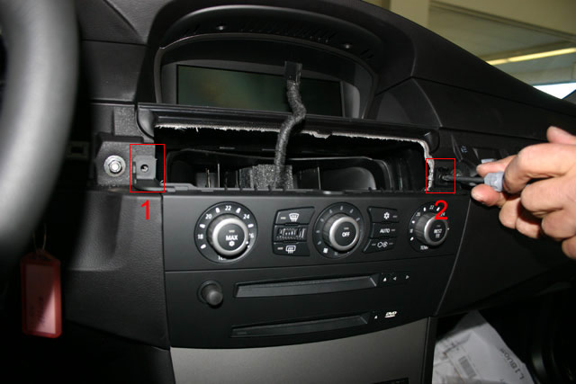

Als nächstes bitte die Blende mit dem Bedienteil für Klimatronic rausziehen und nach oben klappen. Sie können die Stecker von dem Bedienteil rausziehen, das erleichtert ein wenig.
ACHTUNG: die Blende ist oben mit den zwei Schrauben befestigt, unten ist diese nur geklipst, vorsichtig rausziehen.

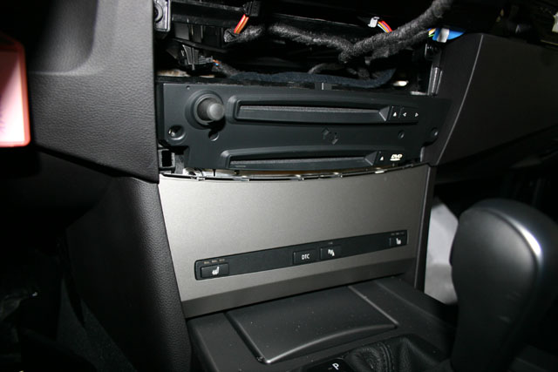
Nächster Schritt: entfernen Sie bitte nun die untere Plastikblende, diese ist nur gesteckt.

Danach lösen Sie bitte die vier Schrauben von dem DVD-Navi-Rechner und ziehen diesen dann komplett raus.
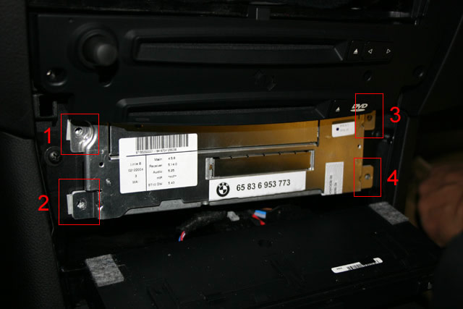

Wenn Sie den DVD-Navi-Rechner rausgezogen haben, dann sehen Sie (unten rechts) einen großen schwarzen Stecker mit einem Bügelverschluss (QUADLOCK). Diesen bitte rausziehen.
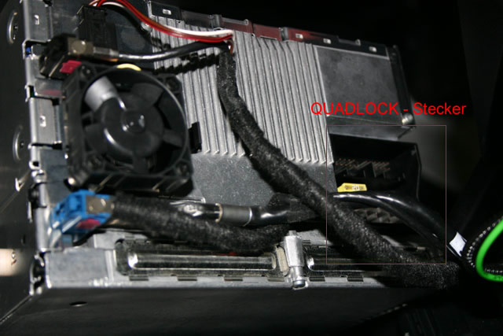

Dieser QUADLOCK-Stecker besteht aus mehreren Steckern.
- Ziehen Sie bitte aus dem großen Quadl.-Stecker den weißen Einsatz raus,
- dann den schwarzen Einsatz
- dann die Lichtleiter
- und zum Schluss den Einsatz für die Lautsprecher.
Nun haben Sie den Quadlock-Stecker komplett zerlegt, es befinden sich nur wenige Kabel, die man nicht entfernen kann (Stromversorgung und Bus-System)

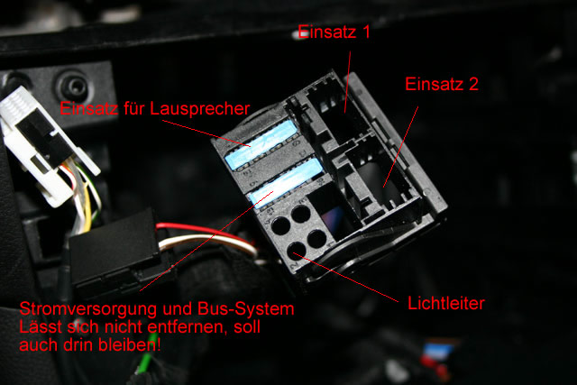

Sie nehmen jetzt bitte unser Interface, der diesen originalen Quadlock-Stecker hat und stecken dann bitte die Einsätze wieder rein. Den ausgemusterten Quadlock bitte an den Gegenstecker unseres Interfaces anschließen und den voll belegten Quadlock wieder an die DVD-Navi-Einheit anschließen.

Bauen Sie bitte das ganze System in umgekehrter Reihenfolge wieder ein!

Sie haben es geschafft!

Rechtliche Hinweise:
Wir weisen Sie daraufhin, dass das Anschauen des TVs während der Fahrt in den meisten Ländern/Staaten verboten ist. Wir schließen daher jede Haftung für Sach- und Personenschäden aus, die mittelbar sowie unmittelbar durch den Einbau sowie Betrieb dieses Freischaltinterfaces verursacht wurden.
Daher erfolgt der Einbau/Betrieb auf eigene Gefahr!

